**Отчет о проделанной работе школьной библиотеки**

**за I полугодие 2024-2025 учебный год**

В рамках республиканского проекта «Читающая школа», с целью повышения статуса чтения,читательской активности и улучшения качества чтения, приобщения учащихся к чтению книг в школьной библиотеке в течение

I полугодия были проведены следующие мероприятия:

В сентябре месяце были проведены такие мероприятия:

«Тіл- білімнің кілті»была оформлена книжная выставка ко Дню языков.

К 125-летию со дня рождения великого ученого Қаныш Сәтбаева была оформлена выставка-портрет «Мәңгі сөнбес жарық жұлдыз»« В памяти потомков».

Была оформлена книжная выставка «Новинки литературы» и проведен обзор новых книг, поступивших в библиотеку.

19 сентября в школьной библиотеке с учащимися 4 Ә класса библиотекарем школы был проведен познавательный урок «Знакомство с периодикой». Учащихся ознакомили с интересными рубриками разных журналов. Учащиеся познакомились с такими журналами :«Бала Би», «Айголек», «Балдырған», «Ақ желкен», «Алтын сандық», «Ертегілер әлемінде», «Жыл он екі ай». Презентация детской периодики очень заинтересовала юных читателей.

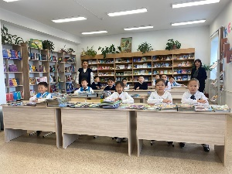 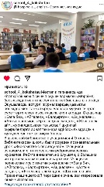

Каждый четверг, в библиотеке во время большой перемены учащиеся в библиотеке читают книги.

24 сентября для учащиеся 1-х классов была организована экскурсия в школьную библиотеку, с целью ознакомления с библиотекой. Маленьких читателей библиотекарь школы ознакомила с правилами библиотеки, показала книжный фонд, книги и журналы для их возраста.

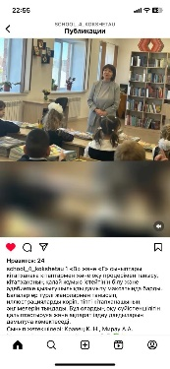 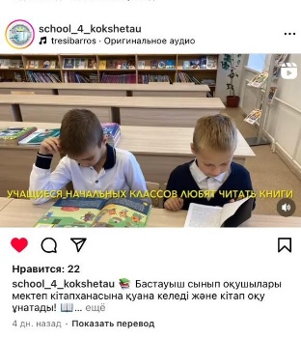

30 сентября в школьной библиотеке с учащимися 8 А классом учителем Кабдуллиной А.С. был проведен занимательный урок по читательской грамотности с применением математических знаний.

2 октября с целью формирования и воспитания эстетического вкуса в одежде учителем технологии Стародубцевой Натальей Николаевной в школьной библиотеке было проведено внеклассное мероприятие «Мода ХХI века» с учащимися 8 Г класса. В доступной и увлекательной форме учитель ввел учащихся в мир культуры и моды.

4 октября учащиеся 4 Ә класса совместно с библиотекарем школы посетили городскую детско-юношескую модельную библиотеку и приняли участие в игровой программе «Өз құқығымды қорғаймын».

Ко Дню учителя в библиотеке был оформлен открытый просмотр литературы «Ұстаз!Сіздің атыныздың алдында...»«Учитель! Перед именем твоим...». Библиотекарем было проведено внеклассное мероприятие с учащимися 2 А класса, посвященное Дню учителя.Целью и задачей мероприятия является воспитание у учащихся уважительного отношения к труду учителя, развитие творческих способностей учащихся.Ученики сердечно поздравили классного руководителя Шолпан Тулегеновну, читали стихи и вручили сделанные своими руками поделки.

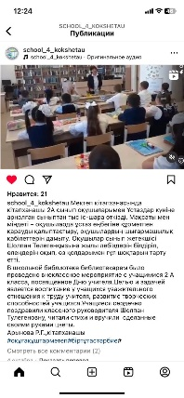

10 октября в школьной библиотеке студенты-практиканты IV курса филологического факультета колледжа при университете им.Ш.Уалиханова провели с учащимися 6-х классов литературный квест по произведениям А.С.Пушкина.Библиотекарь школы ознакомила учащихся с произведениями А.С.Пушкина.

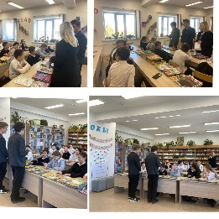

11 октября с учащимися 8 В класса в школьной библиотеке было проведено внеклассное мероприятие. Целью мероприятия является формирование у учащихся навыков конструктивного взаимодействия в школьной среде. На мероприятии ученики и учитель физики и информатики Иманжанова Л.М. рассматривали 10 кейсов, предлагали свои решения. Библиотекарь школы предложила ребятам новые книги для их возраста.

В этом году 15 октября исполнилось 100 лет со дня рождения Бердибека Сокпакбаева - классика казахской и детской литературы, автора повести «Меня зовут Қожа». В школьной библиотеке к юбилею писателя оформлена книжная выставка «Балалар әдебиетінің классигі-Бердібек Соқпақбаев».

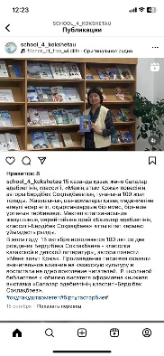

В рамках реализации концепции «Біртұтас тәрбие» и патриотического воспитания учащихся, школьная библиотека предлагала вниманию читателей открытый просмотр «Жеңіс туы желдегі», «Флаг Победы на ветру», посвященный 100-летию народного героя Казахстана- Рахымжану Кошкарбаеву. Был проведен обзор у книжной выставки «Соғыс қаһарманы-Рақымжан Қошқарбаев» «Герой войны-Рахимжан Кошкарбаев».

В честь 130-летнего юбилея выдающегося казахского поэта и общественного деятеля Сакена Сейфуллина, в школьной библиотеке для читателей была оформлена книжная выставка «Сәкен Сейфуллин-ақын, қоғам,мемлекет қайраткері».

Накануне праздника Дня Республики, в школьной библиотеке с учащимися 6 А класса был проведен информационный час «Знатоки Казахстана».Целью мероприятия является формирование у учащихся представлений о прошлом и настоящем Республики Казахстан. Развитие интереса к истории страны, воспитание чувства патриотизма и любви к Родине.Учащиеся активно отвечали на вопросы викторины, выполняли задания, проявили любознательность, показали свою эрудицию. Библиотекарь школы провела обзор литературы у книжной выставки «Мұратымыз-мәңгілік ел».

Согласно плану мероприятий, с целью повышения читательской грамотности с учащимися 8 Ә класса учителем казахского языка и литературы Акиповой С.К. был проведен урок чтения, посвященный 100-летию писателя Б.Сокпакбаева. Ребята читали отрывки из повести «Менім атым Қожа». Библиотекарем школы был проведен обзор по книжной выставке «Балалар әдебиетінің классигі-Бердібек Соқпақбаев».

В школьной библиотеке с учащимися 8 Б класса учителем казахского языка и литературы Тюлюбаевой Г.С. было проведено внеклассное мероприятие, направленное на повышение читательской грамотности. Учащиеся рассказывали о прочитанных книгах, делились впечатлениями.Учащимся библиотекарем школы были предложены новинки литературы.

24 октября учащиеся начальных классов приняли активное участие в Акции выразительного чтения «Отаным - шалқар мекенім», посвященная Дню Республики Казахстан, которая прошла в городской детско-юношеской модельной библиотеке.Участники и руководители были награждены Благодарственными письмами.

К 100 -летию со дня рождения казахского писателя Абдижамила Нурпеисова в школьной библиотеке для учащихся старших классов был представлен открытый просмотр «Неоценимый вклад писателя».

Провели обзор новых книг.

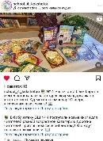

31 октября согласно Плану осенних каникул в школьной библиотеке состоялся круглый стол «По страницам прочитанных книг».Были приглашены учащиеся 3-4-х классов. Целью мероприятия является проявление интереса учащихся к чтению книг, развитие любознательности, воспитание внимательного читателя. Учащиеся рассказывали о прочитанных книгах.У кого-то получилось заинтересовать детей. Кому- то еще надо работать над этим. После завершения мероприятия дети просматривали детские журналы, выбрали книги домой для чтения.

Согласно Плану осенних каникул 1 ноября 2024 года учащиеся 5-х классов сходили на экскурсию в городскую детско-юношескую библиотеку. Ребятам понравилась экскурсия, они проявили желание записаться в библиотеку и стать постоянными читателями.

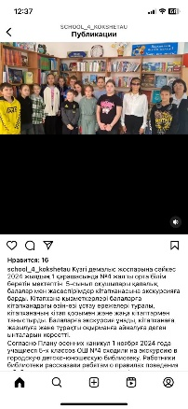

В ноябре месяце семья ученицы 4 А класса Фертих Валентины приняли активное участие в конкурсе видео роликов «Возьмите книгу в круг семьи». Целью мероприятия является пропаганда чтения книги,развитие традиций семейного чтения. Приобщение родителей к сотрудничеству с библиотекой . Семья Фертих Валентины заняла II место в городском конкурсе видео роликов «Возьмите книгу в круг семьи».

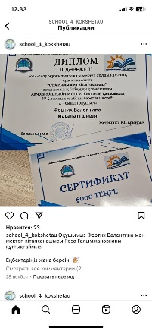 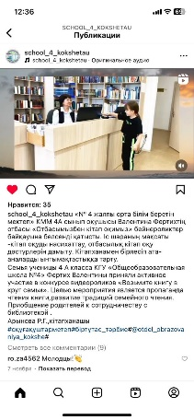

В рамках недели казахского языка и литературы в школьной библиотеке для учащихся организован открытый просмотр литературы «Мерейтойлық күндер» «Юбилейные даты», посвященный юбилейным датам писателей: Ә.Нурпеисову -100 лет.,Ж.Айымаутову-135 лет, Б.Сокпакбаеву-100 лет, С.Сейфуллину-130 лет, Ә.Тажибаеву-115 лет.

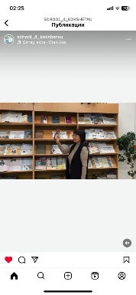 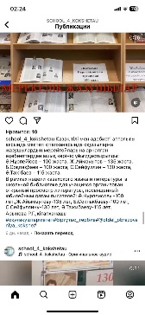 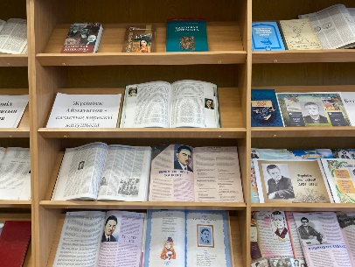

В библиотеку поступили новые книги из серии «Почемучки». Обзор новинок был опубликован в школьном Инстаграмме. Вниманию читателей предлагались такие книги:«Почемучки» о мире взрослых. «Почемучки» о важностях и безопасности. «Почемучки о тебе твоем теле». «Почемучки» о погоде и природе. «Почемучки» о Земле и космосе и другие интересные книги.

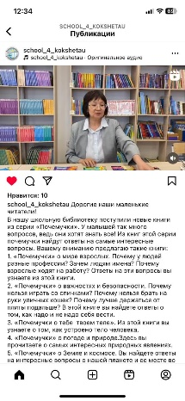

В школьной библиотеке созданы все условия для наших читателей. В библиотеке царит уютная, добрая атмосфера. К каждому читателю доброжелательное отношение. Для читателей в нашей библиотеки оформлены интересные книжные выставки, тематические полки, информационные досье.

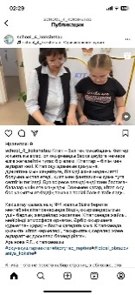

18 ноября призер-победитель городского конкурса «Қазақшаңыз қалай, әріптес ...?» Светлана Александровна Барт, учитель русского языка и литературы подарила книгу «Ер Қармыз» в фонд школьной библиотеки.

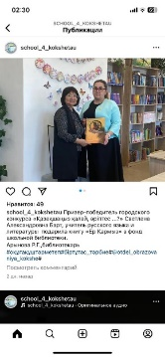

20 ноября 2024 года в АОО «Назарбаев Интеллектуальные школы» прошел обучающий семинар- тренинг на тему «Мектептегі оқу және ақпараттық сауттылық-жұмыстың формалары мен әдістері» для библиотекарей общеобразовательных школ города. Целью семинара является развитие профессиональных навыков и информационной грамотности школьных библиотекарей.Участники семинара получили Сертификаты.

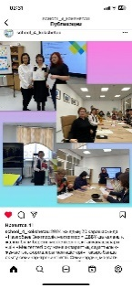

15 ноября отмечается День национальной валюты РК, в школьной библиотеке для читателей оформлен открытый просмотр «Тенге құрмет- елге құрмет».Цель: воспитание патриотизма, уважение к символам государства, объяснить учащимся историческое значение национальной валюты и ее роль в экономике страны.

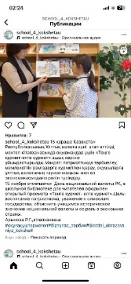

22 ноября прошла переменка с интересной книгой «Қызықты кітап».

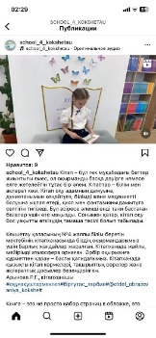

22 ноября ко всемирному Дню прав ребенка библиотекарем школы был проведен информационно-познавательный час «Права и обязанности ребенка» для учащихся начальных классов. Целью мероприятия является обобщение знаний учащихся об их правах и обязанностях, воспитание чувства самоуважения,уважения к старшим. Учащимся рассказали про Ковенцию о правах ребенка и о Правах ребенка в Республике Казахстан. В конце мероприятия учащиеся закрепили свои знания об основных правах и

обязанностях.

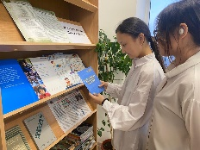

27 ноября с целью привлечения учащихся начальных классов к чтению книг, библиотекарь школы провела с учащимися 1 Г класса информационно-познавательный час «В мире интересного и познавательного ».

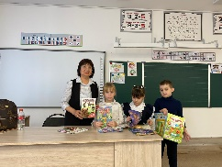

Ко всемирному Дню борьбы со СПИДом в библиотеке оформлена темполка «Наркотики – иллюзия свободы».

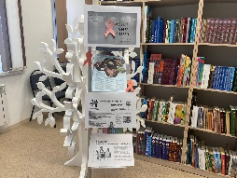

В рамках реализации республиканского проекта «Читающая школа» в библиотеке 5 декабря прошел конкурс чтецов «Көркем сөздің ақ желкені» среди учащихся 3-х классов. Конкурс посвящен 200-летию города Кокшетау и 85-летию Акмолинской области. Цели и задачи конкурса дать стимул активным читателям библиотеки с целью речевого развития, формирования интереса к поэзии, развитие актерского мастерства. В исполнении учащихся прозвучали стихи о родном крае местных поэтов. Компетентное жюри по достоинству оценило конкурсантов: I место- Сергали Қаусар , ученица 3 Ә класса, I место - Фишер Амирхан, ученик 3 Б класса, II место- Мурат Шакира, ученица 3 А класса,II место- Ақбар Рамина, ученица 3 Ә класса,

III место- Болдырев Роман, ученик 3 Б класса, III место- Буш Валерия, ученица 3 А класса. Остальные конкурсанты были награждены поощрительными призами.

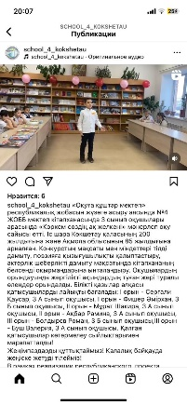

6 декабря в библиотеке для читателей оформлен открытый просмотр литературы «Туған жер - алтын бесік», посвященный 200-летию города Кокшетау и 85-летию Акмолинской области. Вниманию читателей предлагаются книги об истории Акмолинской области, города Кокшетау, произведения местных писателей и поэтов, воспевающий наш край.

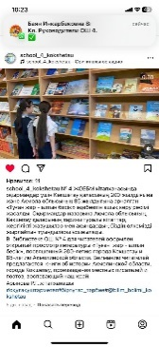

6 декабря состоялось заседание городского книжного клуба «Умные книги» в школах города.Школьные библиотекари и учителя казахского языка, русского языка и литературы приняли активное участие в обсуждении книг.

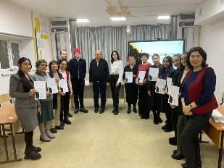

10 декабря в школьной библиотеке прошел информационный час «Обычаи и традиции моей страны» с учащимися 4 Б класса. Целью мероприятия является развитие познавательного интереса учащихся к истории своего государства, формирование у детей понятий «традиция», «обычай».Библиотекарь школы рассказала ребятам о некоторых традициях и обычаях народов Республики Казахстан.

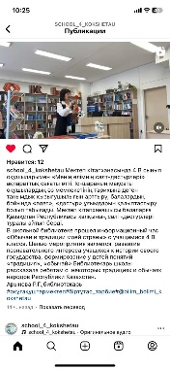 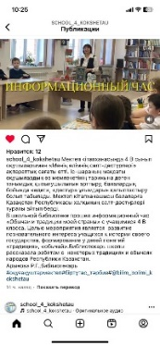

12 декабря в библиотеке с учащимися 6 А класса прошло мероприятие, посвященное Дню Независимости Республики Казахстан «Независимый Казахстан». Целью мерпоприятия является расширение знаний учащихся о Казахстане, формирование гражданских качеств, воспитание чувства любви и гордости к своей Родине.

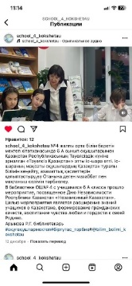

13 декабря состоялся городской конкурс чтецов «Паруса поэтических страниц» среди учащихся 3-х классов. Участие приняли: ученик 3 Б класса Фишер Амирхан, ученица 3 Ә класс Сергали Кәусар.

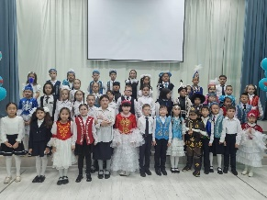 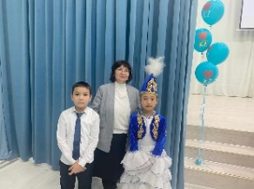

18 декабря на страницах школьного Инстаграмма зав.библиотекой Ережепова М.Х. ознакомила читателей о поступлении книг новых авторов казахской литературы. Эти произведения, несомненно, окажут большое влияние на юных читателей. Книги предназначены для читателей разного возраста.

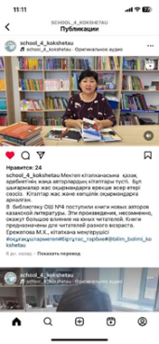

19 декабря с учащимися 6 А класса библиотекари провели познавательный час «Что? Где? Когда?».

20 декабря в школьной библиотеке с учащимися 9 Г класса библиотекари провели круглый стол «Еще раз о дружбе», направленный на создание позитивного настроения в классе.Ребята провели между собой интервью, задавая друг другу интересующиеся вопросы.

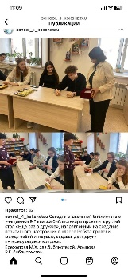

Все мероприятия, проведенные школьной библиотекой опубликованы в Инстаграмме, на сайте школы.

Исп. Ережепова М.Х., зав.библиотекой